| HSB Brf Gatan i Härryda | Telefon 0706205807
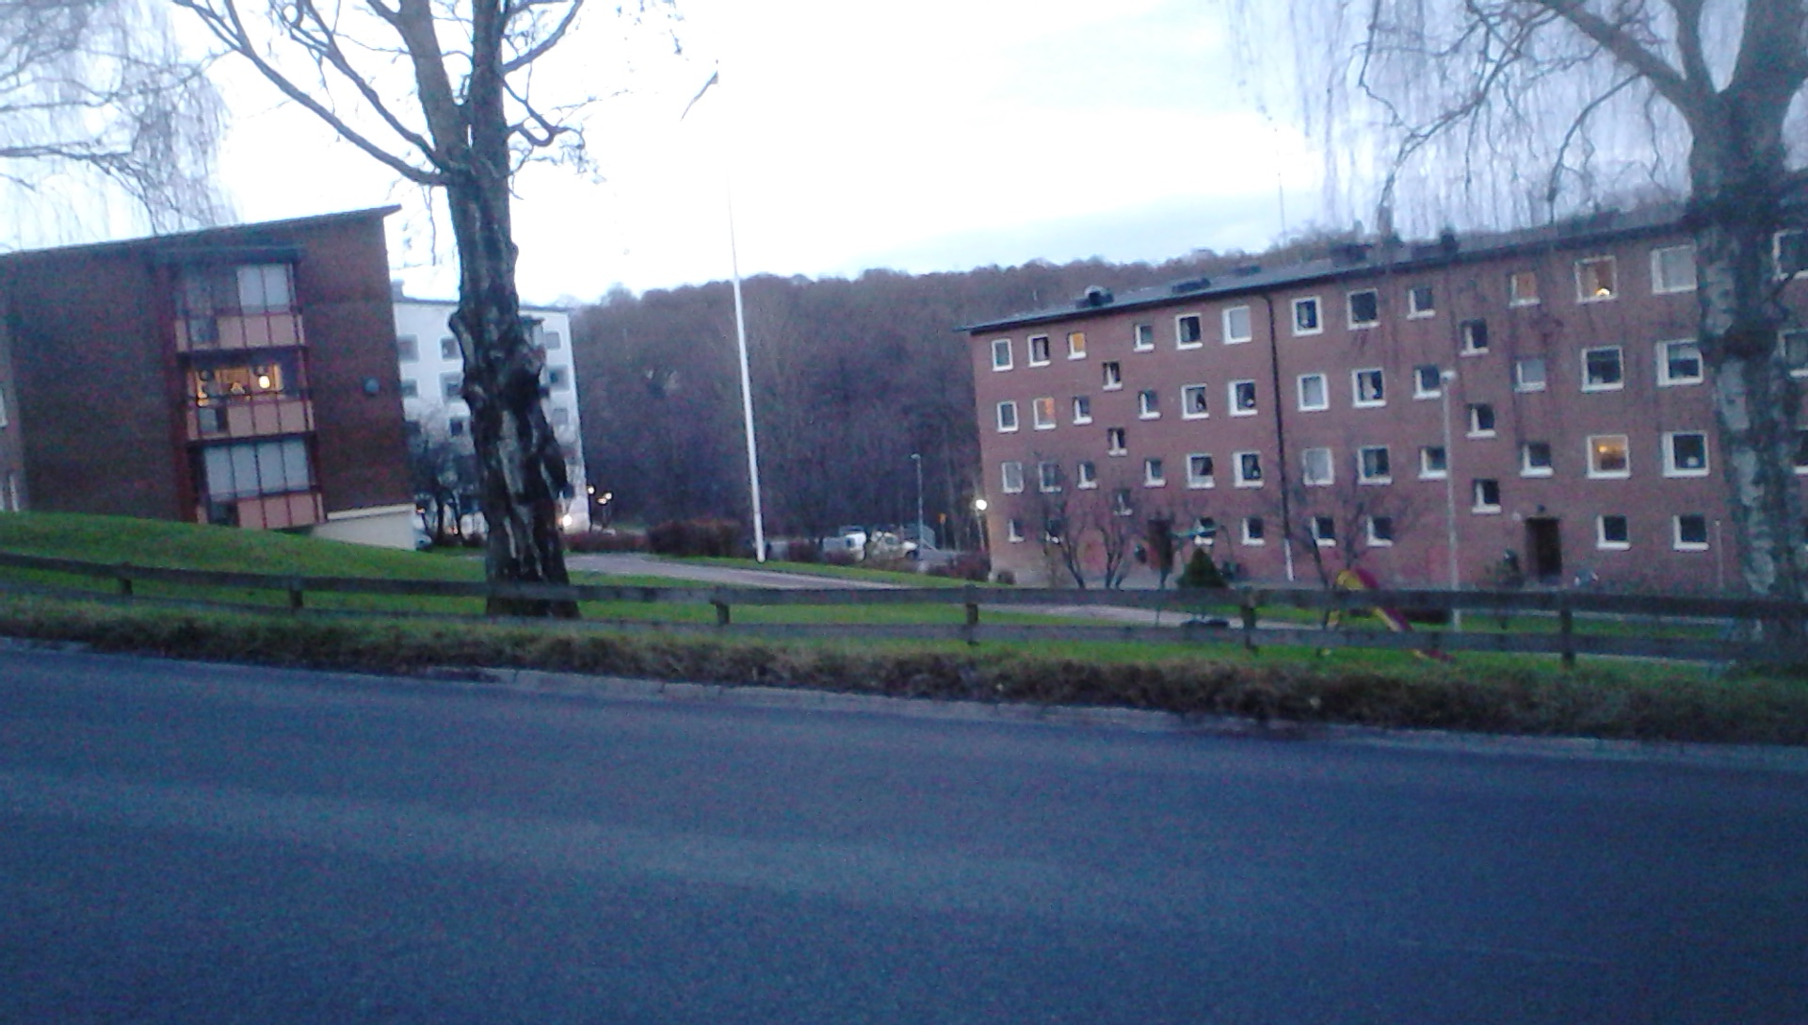
HSH Brf Gatan 1
Gör fint där du bor

För att underlätta vinter underhåll
bör alla cyklar tas in i cykel rum

Märk era cyklar
Innehåll
Huvudartiklar
Vinter är här 1
Märk cyklar 1
Förråds utrymme 1
På gården? 2
Info-1 2
Vad händer här näst 3
Parkering 3
Info-2 4
Styrelsen 4
Viktiga huvudpunkter

Vi ber er alla som har en cykel antingen ute på gården eller i cykelrummet att märka era cyklar.
Det är många gamla cykelvrak som skräpar ned och under hösten kommer därför en utrensning att göras.
Vi ber er att märka era cyklar med er lägenhetsnummer (exp.88).

Förrådsutrymme
Städa eget förråd och hjälps åt att göra snyggt i gemensamma utrymmen.
Lämna inte era grejer i den gemensamma utrymme Styrelsen kommer att plocka bort allt som inte ska vara där

HSH Brf Gatan 2

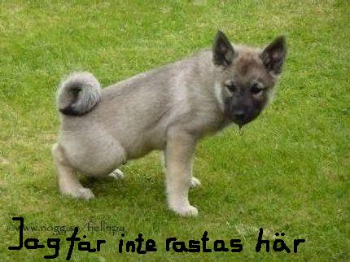 | På gården
Våra barn och barnbarn behöver en ren gräsmatta utan hund bajs, snus eller fimpar. Ni som hund ägare ska tänka när ni går ut för att rasta hunden vart ni ska gå till.

En uppmaning till er alla som äger hund, snusar eller röker…
Tänk att det finns såna som är allergiska.
Hund är ägarens ansvar
INFO-2 | INFO-1
Bra att veta

Svårt att hitta medlemmar som vill sitta i styrelse, vad innebär det?
Svar:
En bostadsrättsförening måste ha en styrelse bestående av minst tre styrelseledamöter. Behörig styrelse ska alltid anmälas till bolagsverket.
Om bostadsrättsföreningen saknar behörig styrelse kan bolagsverket, på eget initiativ eller genom ansökan av till exempel styrelsen eller en medlem, fatta beslut om att bostadsrättföreningen ska gå i likvidation. Bostadsrättsföreningen kan i ett sådant fall även besluta om att gå i frivillig likvidation. Om bostadsrättföreningen går i likvidation säljs fastigheten och andra tillgångar så att samtliga skulder kan betalas till kreditgivare med flera. Eventuellt överskott fördelas sedan mellan bostadsrätthavarna i förhållande till de ursprungliga insatserna. I och med att fastigheten säljs upphör bostadsrätterna. I stället blir alla medlemmar hyresgäster till den som köpt fastigheten. Ingen blir däremot tvungen att flytta.
Det var juridisk svar på frågan.

Det var väldigt roligt att ha så många gamla och nya ansikter på höst städdag. Vi gjorde en bra insats den här gången och hoppas att vi blir ännu flera till på vår städdag därför passar vi ifrån styrelsens sida att tacka alla som hjälpte till tusen tack en än gång till.
Här näst kommer årsstämma som äger rum den 15 november där efter kommer årets glöggmingel 15 december kl. 18:00 och sen kommer extrastämma den ??

HSH Brf Gatan 3

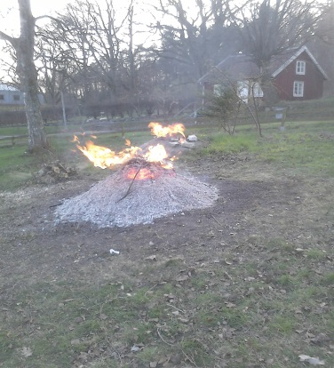
Visst känns det fint att vara här?
Härnäst
- I den närmaste framtiden kommer vi att göra en grundlig undersökning av fasader på våra hus. Det ska undersökas både på ut och insida av fasad. Därefter tar styrelsen ställning till vad behöver åtgärdas.

- Undersökning av fasader är gjort.
- Nu till våren kommer vi att starta fasadomfogning av bägge hus. Det kommer att blir lite rörigt under året men ta lite tålamod.
- 2017
- Fasaden är nu färdigt åtminstone dem tre gavlar.
- Nu har vi flyttat mangel in i tvättstuga och är nu i gång igen.
- Planer för 2018 är nu i gång vi i styrelsen hoppas att stämman tar rätt beslut.

Parkering
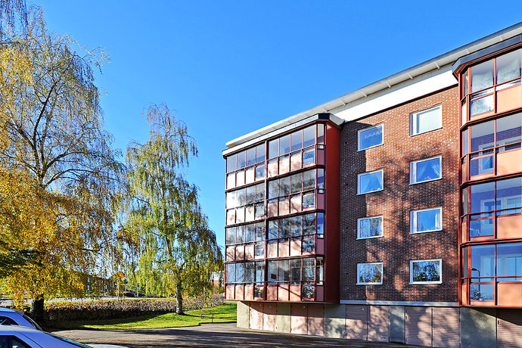
INFO
Styrelsen har beslutat att införa parkeringsavgift på besök P-platser.
F. O. M 01/02-2016
All information hur det funkar ska finnas på skyltar vid PARKERINGEN.
Gästparkeringarna på Bäckvägen 18-20 är avgiftsbelagda. Vid eventuellt längre besök (ca 1 vecka) kan man köpa ett tillfälligt parkeringstillstånd av styrelsen för 100: - en väcka, då ni måste anmäla är behov för tillfälligt parkeringstillstånd i god tid. (Registrerings nummer på bilen som ska stå på parkerinen krävs).
Parkeringsövervakning utförs av CONTROLLA som kontaktas vid eventuella frågor på telefon:
031-23 00 00

HSH Brf Gatan 4

Styrelsen
Bäckvägen 20B
0706205807

brfgatan@gmail.com
Gör det fint där du bor
Du hittar oss på webben:
brfgatan.se
Brf Gatannfoga logotyp här]

INFO-2
Kan man göra något åt att folk inte bor i sina lägenheter? (Juridikbloggen)
Kan man göra något åt att folk inte bor i sina lägenheter?
En bostadsrättsförening är en ekonomisk förening. Typiskt för en förening är att medlemmarna själva deltar i den ekonomiska verksamhet som föreningen bedriver, men även i övrigt verksamethet som föreningen bedriver i medlemmarnas intresse. Det ställer krav på att medlemmarna engagerar sig. Benägenheten att engagera sig, som ledamot, som revisor, i föreningens städdagar m.m. är förstås mindre hos den som inte bor permanent i sin lägenhet. Detta kan vara att stort bekymmer, framför allt för små föreningar som hat svårt att få ihop tillräckligt antal intresserade medlemmar.
Bostadsrättföreningens ändamål.
En bostadsrättsförenings huvudsakliga ändamål är bl.a. att upplåta bostadslägenheter för permanent boende åt sina medlemmar. Det är dock långt ifrån ovanligt att bostadsrättshavare faktiskt inte bor i sina lägenheter.
För att kunna uppfylla ändamålet och stävja eventuella framtida problem med tomma lägenheter så har föreningen i samband med att en person ansöker om medlemskap möjlighet att kontrollera personens bosättningsplaner. Om man kan anta att en förvärvare av en bostadsrätt inte kommer bosätta sig permanent i lägenheten så kan man neka honom eller henne medlemskap. Hon eller han kan då vända sig till hyresnämnden som då får ta ställning.
Viktig skillnad mellan bostadsrätt och hyresrätt
När det gäller hyresrätter kan hyresvärden, ex. en bostadsrättsförening, säga upp den hyresgäst som inte bor tillräckligt mycket i sin lägenhet. Man brukar kalla det för att uppsägningen sker p.g.a. bristande behov. Någon sådan motsvarighet finns dock inte ifråga om bostadsrätter. När en förvärvare av en bostadsrätt väl har blivit medlem är det nämligen för sent att reagera. Så länge medlemmen sköter sig i övrigt går det inte att säga upp bostadsrätten bara för att lägenheten är tom. Föreningen bör därför vara ordentligt säker på att en köpare av en bostadsrätt verkligen kommer att bo där innan man beviljar honom eller henne medlemskap. Om medlemmen inte bor i sin bostadsrätt, utan någon annan bor där är det förstås en helt annan sak. Då kan bostadsrätten sägas upp p.g.a. olovlig Andrahandsupplåtelse.
Citat.

Nya inkassorutiner från årsskiftet
Den 1 januari 2016 övertar Intrum Justitia hanteringen av HSB Göteborgs inkassoverksamhet. Detta innebär att medlemmar och hyresgäster som inte har betalat sin månadsavgift eller hyra i tid kommer att få inkassokrav från Intrum Justitia, inte som tidigare från HSB Göteborg. Denna nya rutin gäller även all övrig fakturahantering; såväl fakturor ställda från HSB Göteborg som från bostadsrättsföreningar. Notera att HSB Göteborg även i fortsättningen kommer att hantera påminnelsehanteringen för berörda bostadsrättsföreningar.
Vid utebliven betalning kommer inkassobrevet, liksom i dag, att skickas ut cirka 10 dagar efter fakturans förfallodatum. Om skulden inte är reglerad cirka dag 22 in i månaden kommer Intrum Justitia att skicka ärendet vidare till Kronofogden, som överlämnar en ansökan om betalningsföreläggande till medlemmen/hyresgästen. Intrum Justitia kommer inte att verkställa eventuella utslag från Kronofogden utan att ta kontakt med bostadsrättsföreningen. Vid behov kan Intrum Justitia tillsammans med den berörda medlemmen/hyresgästen undersöka möjligheten att upprätta en amorteringsplan.
Ur bostadsrättsföreningens perspektiv är det viktigt att följa upp saldoförteckningen i respektive månadsskifte och underrätta HSB Göteborg om ni vill att någon medlem eller hyresgäst ska undantas från den hantering som redovisas ovan.
Vid frågor, kontakta:
Klas Sjödell, jurist HSB Göteborg
Tel: 010-442 20 71
E-post: klas.sjodell@hsb.se

